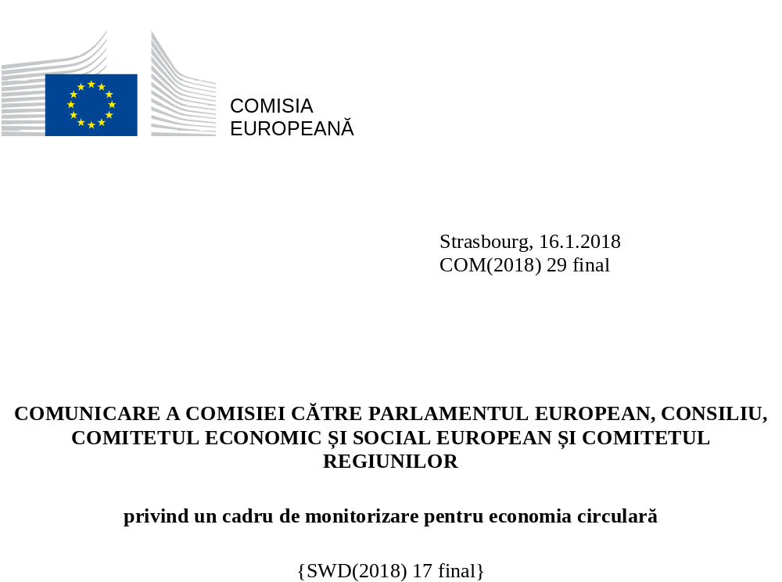

Introducere
Tranziția către economia circulară este o oportunitate excepțională de a transforma economia și de a o face mai durabilă, de a contribui la realizarea obiectivelor privind clima și a conserva resursele lumii, de a crea locuri de muncă locale și a genera avantaje concurențiale pentru Europa într-o lume aflată în profundă schimbare. Importanța economiei circulare pentru industria europeană a fost subliniată recent în strategia reînnoită privind politica industrială a UE. Tranziția către economia circulară va contribui, de asemenea, la îndeplinirea obiectivelor Agendei 2030 pentru dezvoltare durabilă.
În planul de acțiune pentru economia circulară, aceasta este definită ca fiind o economie în care „valoarea produselor, a materialelor și a resurselor este menținută în economie cât mai mult timp posibil, iar generarea de deșeuri este redusă la minimum.”
În tranziția către o economie mai circulară, monitorizarea principalelor tendințe și modele este esențială pentru a înțelege modul în care diferitele elemente ale economiei circulare se dezvoltă în timp, a identifica factorii de succes din statele membre și a evalua dacă au fost luate suficiente măsuri. Pe rezultatele monitorizării trebuie să se bazeze stabilirea unor noi priorități pentru îndeplinirea obiectivului pe termen lung al economiei circulare. Acestea nu sunt relevante numai pentru factorii politici de decizie, ci trebuie să inspire pe toată lumea și să determine întreprinderea de noi acțiuni.
Din acest motiv, Comisia s-a angajat, în planul de acțiune pentru economia circulară, să prezinte un cadru de monitorizare simplu și eficace. Acest aspect a fost reluat de Consiliul Uniunii Europene în concluziile sale referitoare planul de acțiune pentru economia circulară, în care a subliniat „necesitatea unui cadru de monitorizare care să consolideze și să evalueze progresul către o economie circulară, reducând în același timp sarcina administrativă”. De asemenea, Parlamentul European a invitat Comisia să elaboreze indicatori privind eficiența utilizării resurselor, pentru a urmări progresul în direcția economiei circulare.
Prezenta comunicare pune în aplicare acest angajament prin prezentarea unui cadru de monitorizare compus dintr-un set de indicatori esențiali și semnificativi, care captează elementele principale ale economiei circulare.
Cadrul de monitorizare a economiei circulare se bazează pe două documente elaborate în ultimii ani de Comisie, pe care le completează: Tabloul de bord privind eficiența resurselor și pe Tabloul de bord al materiilor prime. Cadrul este prezentat pe un site web, unde toți indicatorii sunt disponibili și vor fi actualizați.

Monitorizarea progreselor către economia circulară
Monitorizarea progreselor către economia circulară este o sarcină dificilă. Tranziția către economia circulară nu se limitează la anumite materiale sau sectoare. Este o schimbare sistemică ce influențează întreaga economie, precum și toate produsele și serviciile. În mod ideal, indicatorii ar trebui să capteze în primul rând tendințele înregistrate atât în ceea ce privește păstrarea valorii economice a produselor, materialelor și resurselor, cât și în ceea ce privește generarea deșeurilor.
Nu există un indicator universal recunoscut de „circularitate” și sunt puțini indicatori solizi gata elaborați, care să descrie cele mai relevante tendințe. Cu o singură măsură sau cu un singur scor nu ar fi posibilă captarea adecvată a complexității și a numeroaselor dimensiuni ale tranziției către economia circulară. Din acest motiv, se va utiliza un set de indicatori relevanți pentru acest cadru de monitorizare.
O modalitate de a analiza economia circulară este aceea de a examina modul în care materialele intră în economie, circulă în interiorul acesteia și (eventual) ies. O astfel de prezentare vizuală poate fi realizată cu ajutorul unei diagrame a fluxurilor de materiale, care arată circulația tuturor materiile prime – agregate, precum și grupate pe categorii de materiale - în întreaga economie, de la extracția lor până când devin deșeuri.
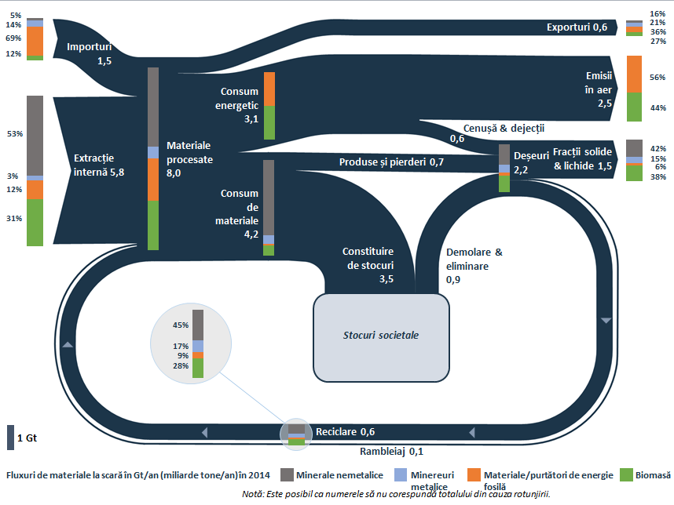
Figura 1: Fluxurile de materiale din economie (UE-28, 2014),
Figura 1 prezintă fluxurile de materiale din UE, în 2014. Partea de intrare din stânga arată că 8 miliarde tone de materiale sunt prelucrate anual în UE și transformate în energie sau produse. Numai 0,6 miliarde tone provin din reciclare. Partea de ieșire arată că din cele 2,2 miliarde tone de deșeuri generate, numai 0,6 miliarde tone reintră în sistem sub formă de materiale reciclate. Restul materialelor, și anume echivalentul a 1,5 miliarde tone, sunt deșeuri. Aceste aspecte indică un potențial semnificativ de îmbunătățire, în special prin creșterea proporției de materiale reciclate care devin materii prime secundare și prin scăderea producției de deșeuri.
Cadrul de monitorizare are scopul de a măsura progresul către economia circulară într-un mod care să includă diversele dimensiuni ale acesteia în toate etapele ciclului de viață al resurselor, produselor și serviciilor. Acesta este motivul pentru care cadrul de monitorizare are un set de zece indicatori (a se vedea tabelul 1) grupați în patru etape și aspecte ale economiei circulare: (1) producție și consum, (2) gestionarea deșeurilor, (3) materii prime secundare și (4) competitivitate și inovare. Această arhitectură urmează în linii mari logica și structura planului de acțiune pentru economia circulară.
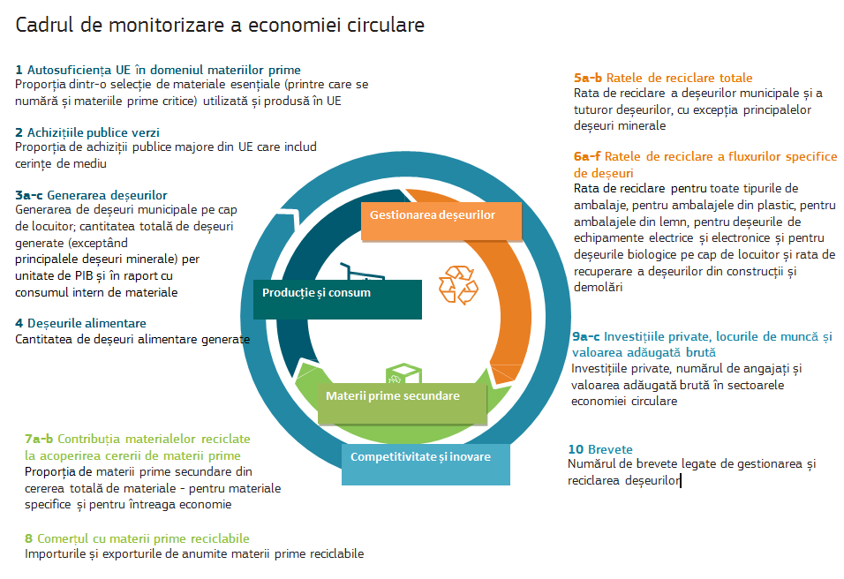
Nr. | Denumire | Relevanță | Pârghii ale UE (exemple)
Producție și consum
1 | Autosuficiența UE în domeniul materiilor prime | Economia circulară ar trebui să contribuie la atenuarea riscurilor legate de aprovizionarea cu materii prime, în special, cu materii prime critice. | Inițiativa privind materiile prime; Foaia de parcurs pentru utilizarea eficientă a resurselor
2 | Achizițiile publice verzi* | Achizițiile publice reprezintă o mare parte a consumului și pot stimula economia circulară. | Strategia privind achizițiile publice; Schemele de susținere din partea UE și criteriile voluntare pentru achizițiile publice verzi
3a-c | Generarea deșeurilor | Într-o economie circulară, generarea de deșeuri este redusă la minimum. | Directiva-cadru privind deșeurile; directivele privind fluxurile specifice de deșeuri; Strategia privind materialele plastice
4 | Deșeurile alimentare* | Aruncarea alimentelor are efecte negative asupra mediului, climei și economiei. | Regulamentul privind legislația alimentară generală; Directiva-cadru privind deșeurile; diverse inițiative (de exemplu, Platforma privind pierderile alimentare și risipa de alimente)
Gestionarea deșeurilor
5a-b | Ratele de reciclare totale | Creșterea ratelor de reciclare face parte din tranziția către o economie circulară. | Directiva-cadru privind deșeurile
6a-f | Ratele de reciclare a fluxurilor specifice de deșeuri | Acestea reflectă progresul obținut în ceea ce privește reciclarea fluxurilor esențiale de deșeuri. | Directiva-cadru privind deșeurile; Directiva privind depozitele de deșeuri; directivele privind fluxurile specifice de deșeuri
Materii prime secundare
7a-b | Contribuția materialelor reciclate la acoperirea cererii de materii prime | Într-o economie circulară, materiile prime secundare sunt utilizate în mod obișnuit pentru a fabrica noi produse. | Directiva-cadru privind deșeurile; Directiva privind proiectarea ecologică; Eticheta ecologică a UE; Regulamentul REACH; Inițiativa privind interfața dintre politicile privind substanțele chimice, produsele și deșeurile; Strategia privind materialele plastice; standardele de calitate pentru materiile prime secundare
8 | Comerțul cu materii prime reciclabile | Comerțul cu materiale reciclabile reflectă importanța pieței interne și a participării la nivel mondial la economia circulară. | Politica privind piața internă; Regulamentul privind transferurile de deșeuri; Politica comercială
Competitivitate și inovație
9a-c | Investițiile private, locurile de muncă și valoarea adăugată brută | Acestea reflectă contribuția economiei circulare la crearea de locuri de muncă și la creștere. | Planul de investiții pentru Europa; Fondurile structurale și de investiții; InnovFin; Platforma de sprijin financiar pentru economia circulară; Strategia de finanțare durabilă; Inițiativa privind locurile de muncă verzi; Noua agendă pentru competențe în Europa; Politica privind piața internă
10 | Brevete | Tehnologiile inovatoare legate de economia circulară stimulează competitivitatea la nivel mondial a UE. | Orizont 2020
* Indicatori în curs de elaborare
Tabelul 1: Indicatorii privind economia circulară incluși în cadrul de monitorizare
Acești indicatori au fost selectați pentru a capta principalele elemente ale economiei circulare. La alegerea acestora s-a ținut seama de disponibilitatea datelor, pe baza Tabloului de bord privind eficiența resurselor și a Tabloului de bord al materiilor prime. Indicatorii se bazează în cea mai mare măsură pe datele existente, limitând astfel sarcina administrativă. Alte criterii de evaluare a indicatorilor au fost: relevanța, acceptarea, credibilitatea, ușurința în utilizare și robustețea.
Răspunsurile la consultarea publică privind foaia de parcurs și discuțiile cu reprezentanții statelor membre și cu experții părților interesate au fost, de asemenea, luate în considerare la selectarea indicatorilor.
Comisia va îmbunătăți baza de cunoștințe și disponibilitatea datelor pentru măsurarea progreselor înregistrate în direcția economiei circulare:
- se lucrează la elaborarea metodologiilor și a colecțiilor de date care pot fi utilizate pentru indicatorii privind achizițiile publice verzi și deșeurile alimentare, în vederea publicării datelor în următorii ani. Între timp, Eurostat produce estimări provizorii ale deșeurilor alimentare.
- în pachetul de măsuri din 2015 privind economia circulară și în cadrul eforturilor mai ample ale Comisiei de îmbunătățire a calității statisticilor UE privind deșeurile, Comisia a propus armonizarea metodologiilor de calcul al ratelor de reciclare a deșeurilor municipale și a deșeurilor de ambalaje. După adoptarea de către Consiliu și Parlamentul European și aplicarea în statele membre, aceste propuneri vor conduce la întocmirea de statistici mai fiabile și comparabile.
- prin programul Orizont 2020, Comisia finanțează mai multe proiecte de cercetare care vor furniza date de o calitate superioară pentru completarea statisticilor oficiale, în special prin sistemul de informații al UE privind materiile prime.

Primele constatări
Cei zece indicatori ai cadrului de monitorizare oferă o imagine amplă a principalelor zone de acțiune pentru creșterea circularității economiei UE. Deși rezultatele acțiunilor privind economia circulară nu vor fi imediat vizibile în statistici, este important să se înceapă prin stabilirea măsurilor de referință. Acest lucru va contribui la monitorizarea evoluțiilor viitoare și va furniza informații pentru procesele de elaborare a politicilor.
Îmbunătățirea în continuare a performanțelor UE și ale statelor sale membre este extrem de necesară și există un potențial semnificativ în această privință. Rolul UE este mai important în unele domenii (cum ar fi comerțul cu materii prime reciclabile) decât în​ altele (cum ar fi achizițiile publice verzi).
Producția și consumul
Se pot observa unele progrese în direcția unor tendințe mai circulare în producție și consum, de exemplu, în ceea ce privește generarea deșeurilor. Cu toate acestea, există încă un spațiu considerabil de acțiune pentru reducerea decalajului dintre performanțele statelor membre, precum și a decalajului dintre performanțele înregistrate pentru diverse materiale.

Indicatorul privind autosuficiența în ceea ce privește aprovizionarea cu materii prime arată că UE este în mare măsură autosuficientă în cazul majorității mineralelor nemetalice, cum ar fi materialele de construcții și mineralele industriale. Cu toate acestea, indicatorul confirmă, de asemenea, că, pentru materiile prime critice, UE se bazează în mare măsură pe importuri, fapt care evidențiază necesitatea de a asigura accesul și a diversifica oferta. Multe dintre aceste materiale sunt necesare pentru a atinge obiectivul UE privind o economie durabilă, cu emisii scăzute de carbon, eficientă din punctul de vedere al resurselor și competitivă.

Achizițiile publice reprezintă o mare parte din PIB și, prin urmare, achizițiile publice verzi, prin care autoritățile publice își folosesc puterea de cumpărare pentru a alege bunuri, servicii și lucrări ce asigură protecția mediului, pot fi un motor al economiei circulare și al inovării. Pentru acest indicator, datele nu sunt încă elaborate.

Generarea de deșeuri municipale în UE pe cap de locuitor a scăzut cu 8 % între 2006 și 2016, până la o medie de 480 kg pe cap de locuitor, pe an. Acesta este un exemplu clar de zonă în care fiecare cetățean poate aduce o contribuție pozitivă. Cu toate acestea, se observă variații mari între statele membre (între 250 și 750 kg pe cap de locuitor, pe an), iar în mai multe state membre generarea de deșeuri municipale este în continuare în creștere. Cantitatea de deșeuri generate se corelează încă într-o anumită măsură cu PIB-ul pe cap de locuitor. Prin urmare, este îmbucurător faptul că datele privind generarea totală de deșeuri (care include deșeurile industriale și cele comerciale, dar exclude principalele deșeuri minerale) pe unitate de PIB arată o scădere cu 11 % începând din 2006.

Reducerea deșeurilor alimentare are un potențial enorm de economisire a resurselor utilizate pentru producerea alimentelor pe care le consumăm. Deșeurile alimentare se produc de-a lungul întregului lanț valoric: în cursul producției și al distribuției, în magazine, restaurante și unități de alimentație publică, precum și în gospodării. Din acest motiv, sunt deosebit de greu de cuantificat. Conform estimărilor preliminare ale Eurostat, cantitatea de deșeuri alimentare din UE a scăzut de la 81 la 76 milioane tone (și anume, cu aproximativ 7 %) între 2012 și 2014, ceea ce echivalează cu o scădere de la 161 la 149 kg pe cap de locuitor.

Gestionarea deșeurilor
Gestionarea deșeurilor prezintă, în general, evoluții pozitive, dar sunt necesare în continuare îmbunătățiri semnificative și există încă diferențe între statele membre și între fluxurile de deșeuri.

Între 2008 și 2016, ratele de reciclare a deșeurile municipale au crescut în UE de la 37 % la 46 %. Cinci state membre reciclează mai mult de jumătate din deșeurile lor municipale, iar unele țări se apropie de obiectivul de reciclare de 65 % propus de Comisie pentru 2030; cu toate acestea, cinci state membre se află încă sub 25 %.
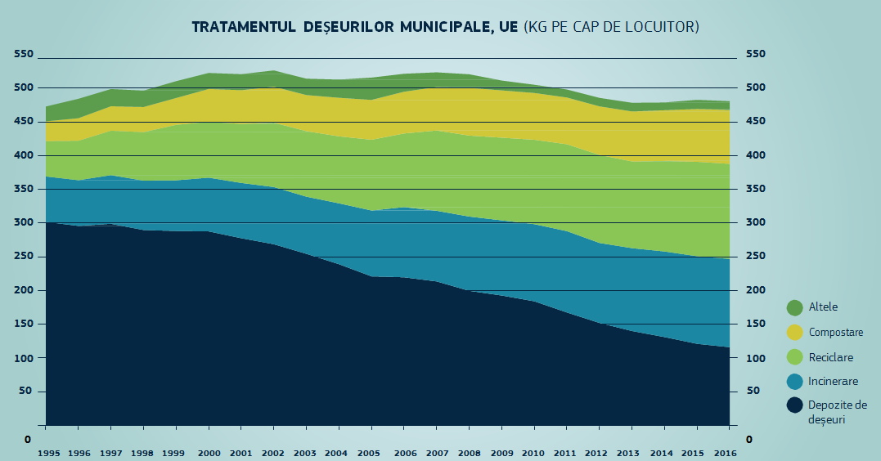
Sursa: Eurostat
Între 2008 și 2015, ratele de reciclare a deșeurilor de ambalaje au crescut, de asemenea, în UE de la 62 % la 66 %; acestea au înregistrat creșteri în aproape toate statele membre, iar în 2015 aproape toate statele membre au îndeplinit obiectivul de 55 % pentru 2008 (Comisia a propus un obiectiv de 65 % până în 2025 și de 75 % până în 2030). Pentru ambalajele din plastic, rata medie de reciclare în UE este semnificativ mai mică, și anume de 40 %, chiar dacă s-au înregistrat îmbunătățiri în ultimii ani.
Reciclarea deșeurilor biologice municipale a fost în UE de 79 kg pe cap de locuitor în 2016, ceea ce reprezintă o creștere cu 23 % față de 2007.
În ceea ce privește reciclarea deșeurilor de echipamente electrice și electronice (DEEE), datele arată că nivelul de colectare și reciclare variază considerabil de la un stat membru la altul și indică un mare potențial de îmbunătățire a eficienței utilizării resurselor și de reducere a colectării, tratării și transportului ilegal. În 2015, numai patru state membre au reciclat mai mult de jumătate din echipamentele electrice și electronice puse pe piață.
În sfârșit, în ceea ce privește deșeurile din construcții și demolări, 20 de state membre au raportat că au atins deja obiectivul de recuperare de 70 % stabilit pentru 2020. Acesta este un semn pozitiv, având în vedere că, din punctul de vedere al greutății, este vorba de cel mai mare flux de deșeuri din UE,. Cu toate acestea, ar trebui reținut faptul că obiectivul include rambleiajul, o practică ce nu păstrează valoarea materialelor în economie și, prin urmare, nu conduce la o economie circulară. În plus, există diferențe mari între statele membre în ceea ce privește raportarea datelor.
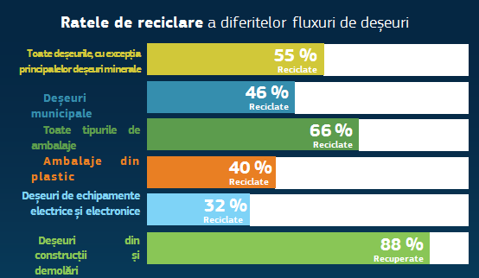
Sursa: Eurostat

Materii prime secundare
Contribuția materialelor reciclate la acoperirea cererii totale de materiale este relativ scăzută. Comerțul cu materii prime secundare este în creștere, atât în ​UE, cât și în țările terțe.

Într-o economie circulară, materialele încorporate în produse și componente sunt reciclate atunci când ajung la sfârșitul ciclului de viață, apoi sunt injectate din nou în economie, ca materii prime secundare. Acest lucru reduce amprenta de mediu a producției și a consumului și conduce la creșterea securității aprovizionării cu materii prime. În UE, nivelul cererii de materii prime depășește volumul care ar putea fi furnizat, chiar dacă toate deșeurile ar fi transformate în materii prime secundare. Prin urmare, aprovizionarea cu materii prime primare va rămâne în continuare necesară.

În medie, materialele reciclate satisfac numai în jur de 10 % din cererea de materiale a UE, în pofida unei îmbunătățiri continue constatate începând din 2004. Pentru o serie de materiale vrac, materiile prime secundare satisfac peste 30 % din cererea totală de materiale (de exemplu, pentru cupru și nichel). Cu toate acestea, pentru numeroase materiale, printre care se numără aproape toate materiile prime critice, contribuția materialelor reciclate la satisfacerea cererii de materii prime este încă mică spre neglijabilă. Eventualele motive sunt lipsa de rentabilitate a reciclării acestora, lipsa tehnologiilor de reciclare sau faptul că materialele sunt încorporate în produse menținute în uz pentru o perioadă lungă de timp (de exemplu, componentele din pământuri rare utilizate în turbinele eoliene).

În plus, indicatorul privind comerțul cu deșeuri reciclabile arată că UE este un exportator net al mai multor fluxuri importante de deșeuri reciclabile, cum ar fi materialele plastice, hârtia și cartonul, fierul și oțelul, cuprul, aluminiul și nichelul. Comerțul intern al UE cu deșeuri din materiale plastice, din hârtie și carton și din cupru, aluminiu, nichel și metale prețioase a crescut considerabil între anii 2004 și 2016, permițând operatorilor economici să profite de avantajele pieței interne a UE pentru materii prime secundare.

Competitivitate și inovare
Tranziția către economia circulară conduce la creșterea investițiilor, a valorii adăugate și a numărului de locuri de muncă și stimulează inovarea.

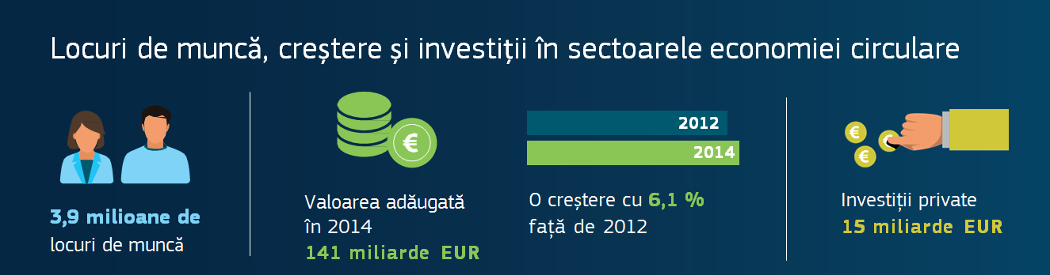
Sursa: Eurostat
Investițiile private efectuate în UE în 2014, într-un subgrup de sectoare economice relevante pentru economia circulară, au fost estimate la aproximativ 15 miliarde EUR (respectiv, 0,1 % din PIB). În același an, în aceste sectoare existau mai mult de 3,9 milioane de locuri de muncă, ceea ce reprezintă o creștere cu 2,3 % față de anul 2012. În pofida crizei economice și financiare, în 2014 aceste sectoare ale economiei circulare au creat o valoare adăugată de aproximativ 141 miliarde EUR, ceea ce reprezintă o creștere cu 6,1 % față de anul 2012. Pentru susținerea tranziției către economia circulară sunt disponibile mai multe programe de finanțare ale UE, cum ar fi Fondul European pentru Investiții Strategice, fondurile structurale și de investiții europene, programul Orizont 2020 și programul LIFE. În plus, în ianuarie 2017 a fost lansată Platforma de sprijin financiar pentru economia circulară.
Pentru brevetele legate de reciclare și de materiile prime secundare, datele indică o creștere cu 35 % între 2000 și 2013. Brevetele UE pentru reciclarea sticlei reprezintă 44 % din brevetele de acest tip existente la nivel mondial, în timp ce cota UE este de 18 % pentru materiale plastice și de 23 % pentru hârtie.

Concluzii
Acest cadru de monitorizare captează, printr-un set concis de indicatori, principalele elemente ale economiei circulare, inclusiv ciclul de viață al produselor și materialelor, domeniile și sectoarele prioritare, precum și impactul asupra competitivității, inovării și ocupării forței de muncă. Prin urmare, acesta va fi un instrument de urmărire a principalelor tendințe ale tranziției, pentru a evalua dacă măsurile aplicate și angajamentul tuturor actorilor au fost suficient de eficace și pentru a identifica cele mai bune practici din statele membre, care pot fi diseminate.
Indicatorii vor fi actualizați în permanență pe site-ul web dedicat cadrului de monitorizare. Acest site include, de asemenea, instrumente de monitorizare a progresului și documentează metodologiile pentru indicatori, sursele de date, definițiile și standardele de publicare. Comisia va continua să lucreze la indicatorii care trebuie dezvoltați în continuare, în special cei privind deșeurile alimentare și achizițiile publice verzi.
Dialogul cu statele membre și cu părțile interesate va contribui la îmbunătățirea în continuare a cadrului. Acesta se bazează în mare măsură pe statisticile de înaltă calitate pe care statele membre le transmit către Eurostat. Comisia încurajează, de asemenea, implicarea tuturor instituțiilor UE.

COM (2017) 479.
https://ec.europa.eu/info/strategy/international-strategies/global-topics/sustainable-development-goals/eu-approach-sustainable-development_en
COM (2015) 614.
http://www.consilium.europa.eu/en/press/press-releases/2016/06/20/envi-conclusions-circular-economy/pdf.
Rezoluția Parlamentului European din 9 iulie 2015 privind eficiența resurselor: trecerea la o economie circulară (2014/2208(INI)).
http://ec.europa.eu/environment/resource_efficiency/targets_indicators/scoreboard/index_en.htm.
https://publications.europa.eu/en/publication-detail/-/publication/1ee65e21-9ac4-11e6-868c-01aa75ed71a1.
http://ec.europa.eu/eurostat/web/circular-economy
Sursa: Andreas Mayer, Willi Haas, Dominik Wiedenhofer, Fridolin Krausmann, Philip Nuss, Gian Andrea Blengini (în curs de apariție): Monitoring the circular economy in the EU28 - A mass-balanced assessment of economy wide material flows, waste and emissions from official statistics. (Monitorizarea economiei circulare în UE28 - O evaluare masică a fluxurilor de materiale, a deșeurilor și a emisiilor înregistrate la scara întregii economii conform statisticilor oficiale. În: Journal of Industrial Ecology
Consumul energetic se referă la materiile prime utilizate pentru ardere sau pentru producția de alimente și furaje.
https://ec.europa.eu/info/law/better-regulation/initiatives/ares-2017-1830357_en.
Producătorii de statistici oficiale privind conturile de mediu și experții în eficiența resurselor/politica integrată privind produsele și în politica privind materiile prime: http://ec.europa.eu/transparency/regexpert/index.cfm?do=groupDetail.groupDetail&groupID=2673, http://ec.europa.eu/transparency/regexpert/index.cfm?do=groupDetail.groupDetail&groupID=470, http://ec.europa.eu/transparency/regexpert/index.cfm?do=groupDetail.groupDetail&groupID=2812, http://ec.europa.eu/transparency/regexpert/index.cfm?do=groupDetail.groupDetail&groupID=1353.
COM (2015) 595 final
COM(2015) 596 final.
http://rmis.jrc.ec.europa.eu/
COM (2017) 490.
De exemplu, cobalt pentru bateriile utilizate în mașini electrice, siliciu pentru panourile solare.
http://ec.europa.eu/environment/gpp/index_en.htm
Deșeuri provenite din gospodării și din spații publice și deșeuri similare din alte surse.
Modul diferit în care statele membre măsoară generarea de deșeuri poate explica unele dintre diferențe.
https://ec.europa.eu/food/safety/food_waste/eu_actions_en
COM(2015) 595 final.
Statele membre utilizează metode diferite pentru a calcula ratele de reciclare, ceea ce poate explica o parte din aceste diferențe. În propunerea sa legislativă privind deșeurile, Comisia a prezentat o metodă comună.
COM(2015) 596 final.
sau au pregătit pentru reutilizare.
Obiectivul acoperă nu numai reciclarea, ci și reutilizarea, precum și recuperarea altor materiale, inclusiv rambleiajul deșeurilor nepericuloase din construcții și demolări, cu excepția materialelor prezente în mod natural.
Operațiunea de recuperare în care deșeurile potrivite sunt utilizate pentru restaurarea zonelor excavate sau pentru lucrări inginerești de amenajare peisagistică.
Și anume, activitățile de reutilizare și de reciclare. Activitățile de închiriere și de leasing pot contribui, de asemenea, la economia circulară, dar acestea nu sunt incluse deocamdată, deoarece statisticile actuale nu pot distinge cu suficientă granularitate activitățile care contribuie în mod clar la economia circulară de cele care nu contribuie. Pentru mai multe detalii, a se vedea Documentul de lucru al serviciilor Comisiei.
http://ec.europa.eu/eurostat/web/circular-economy.

